1. **Keresd meg és írd ki a szavakat!**

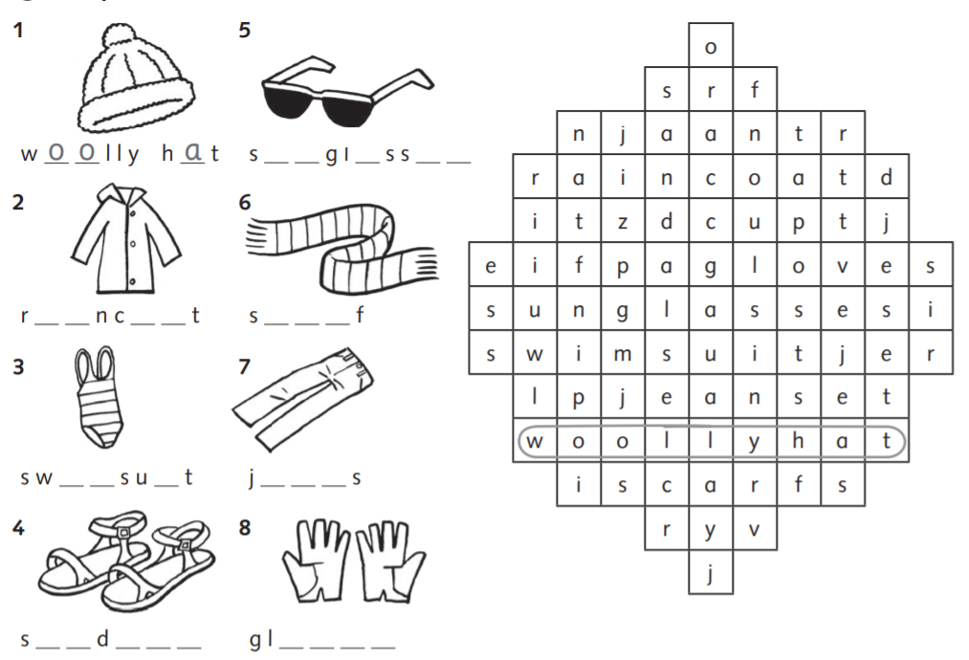

**2. Írd be a szavakat a megfelelő helyre!**

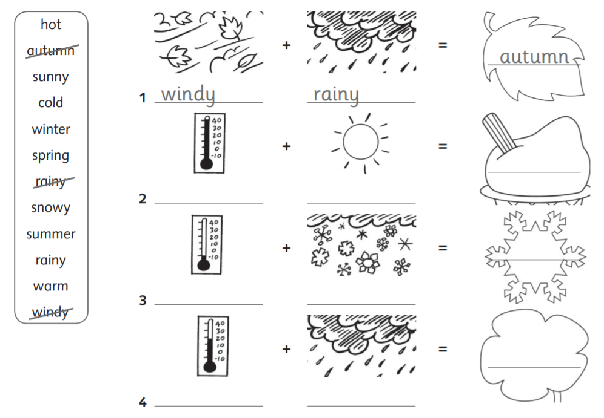

**3. Töltsd ki a keresztrejtvényt!**

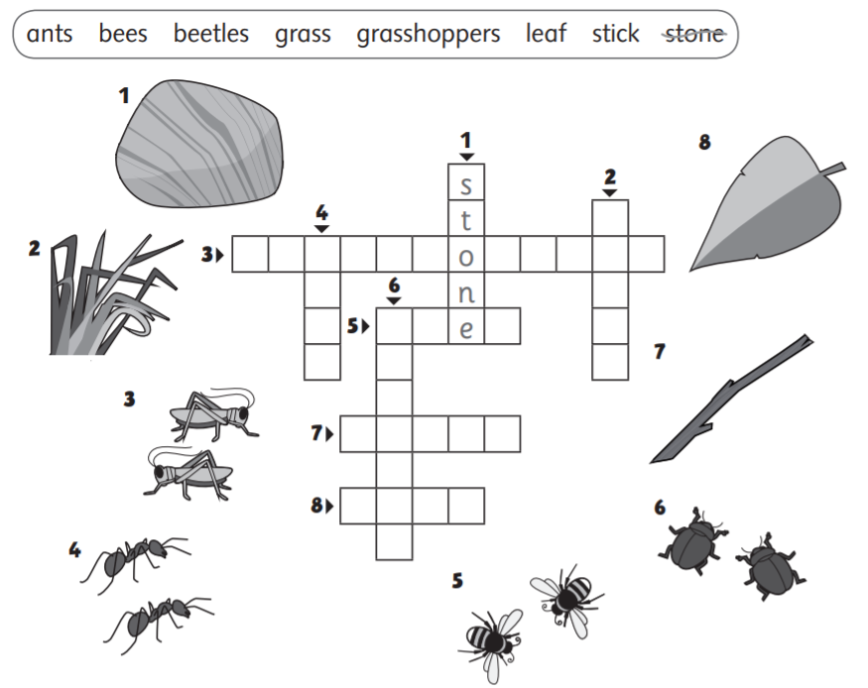

**4. Olvasd el a szöveget és döntsd el, hogy az állítások igazak (Yes) vagy hamisak (No). Utána rajzold le a füzetedbe, amiről olvastál. (sand: homok, towel: törölköző)**

